19.05.2020 7 класс
Тема: Вятский художественный музей.
1.Рассмотрите материал.
Вятский художественный музей имени В. М. и А. М. Васнецовых — государственный художественный музей Кировской области, первый художественно-исторический музей на Севере и Северо-Востоке России.

История
Музей был открыт в Вятке 5 [18] декабря 1910 года усилиями Вятского художественного кружка по инициативе братьев Виктора и Аполинария Васнецовых. Первоначально музей имел художественно-историческую направленность
Членами Вятского художественного кружка были историк искусства Н. Г. Машковцев, художники А. В. Исупов,Н. Н. Румянцев, Н. Н. Хохряков, скульптор З. Д. Клобукова, художник-фотограф С. А. Лобовиков^{[1]}.
После революции музей был передан в ведение губернского отдела народного образования на основании Декрета СНК «Об организации дела народного образования в Российской республике» от 27 июня 1918 года. С 8 ноября 1918 года у музея новое название: «Вятский губернский музей искусства и старины». Через шесть лет, в 1924 году, он был переименован в Вятский государственный областной музей. С марта 1931 года музей вошел в состав Вятского государственного музейного объединения на правах художественного отдела. В 1934 году была восстановлена самостоятельность музея, и он был переименован в Кировский краевой художественный музей, а в 1936 году — в Кировский государственный областной художественный музей. На основании Постановления президиума ВЦИК от 8 сентября 1936 года музею было присвоено имя А. М. Горького. В 1989 году музею было присвоено имя братьев Виктора и Аполлинария Васнецовых а с 2010 года, 100-летнего юбилея со дня своего основания, полное название музея звучит как Кировское областное государственное бюджетное учреждение культуры «Вятский художественный музей имени В. М. и А. М. Васнецовых»

Фонды
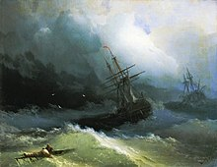
И. К. Айвазовский. «Корабли на бушующем море». 1866
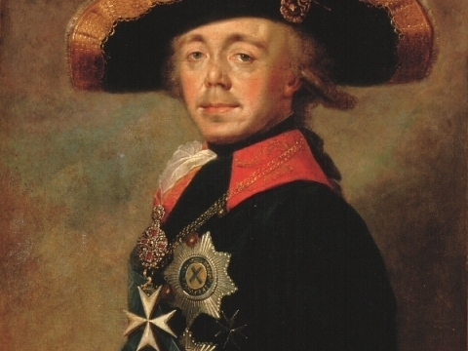
Щукин С. С. (1762−1828). Портрет Павла I. Между 1798−1801. Холст, масло
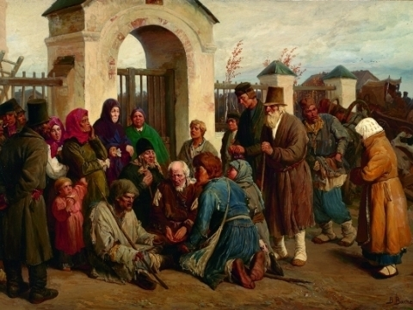
Васнецов В. М. (1848−1926). Нищие певцы, 1873. Холст, масло
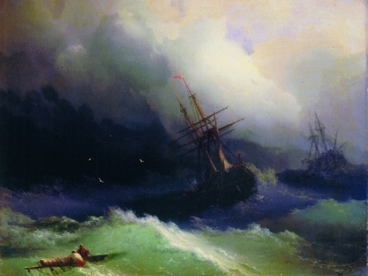
Айвазовский И. К. (1817−1900). Корабли на бушующем море, 1866. Холст, масло
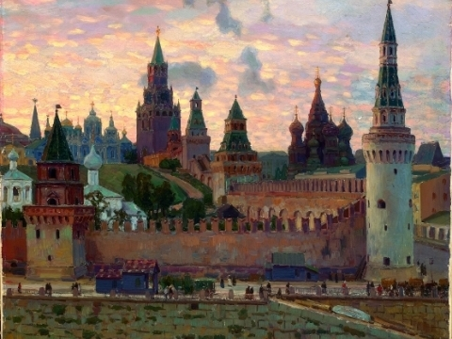
Васнецов А. М. (1856−1933). Московский Кремль, 1897. Холст, масло
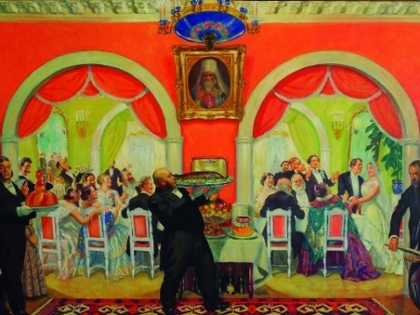
Кустодиев Б. М. (1878−1920). Свадебный пир, 1917. Холст, масло
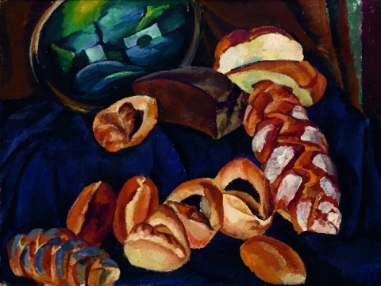
Кончаловский П. П. (1876−1956). Хлебы на синем, 1913. Холст, масло
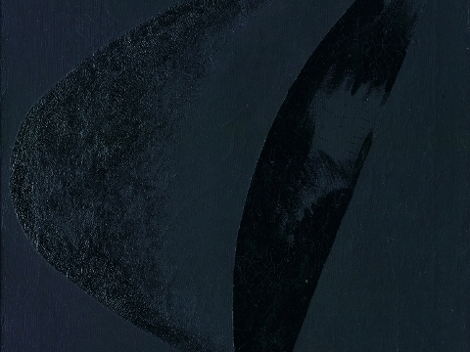
Родченко А. М. (1891−1956). Линии на чёрном, 1918. Холст, масло
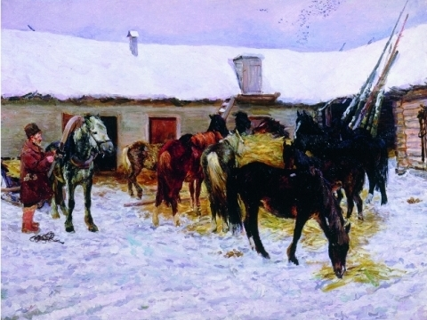
Пластов А. А. (1893−1972). Колхозные кони, 1940. Холст, масло
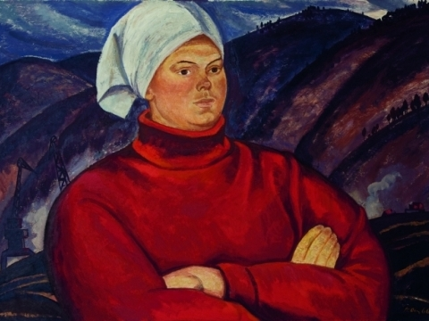
Оссовский П. П. (род. 1925). Сибирячка, 1966. Картон, масло

2.Ответьте на вопросы:
1)По чьей инициативе был открыт музей в Вятке?
2)Чем знамениты Виктор и Аполлинарий Васнецовы?
Ответы отправить на электронный адрес учителя elena2013.ryzhova@yandex.ru

